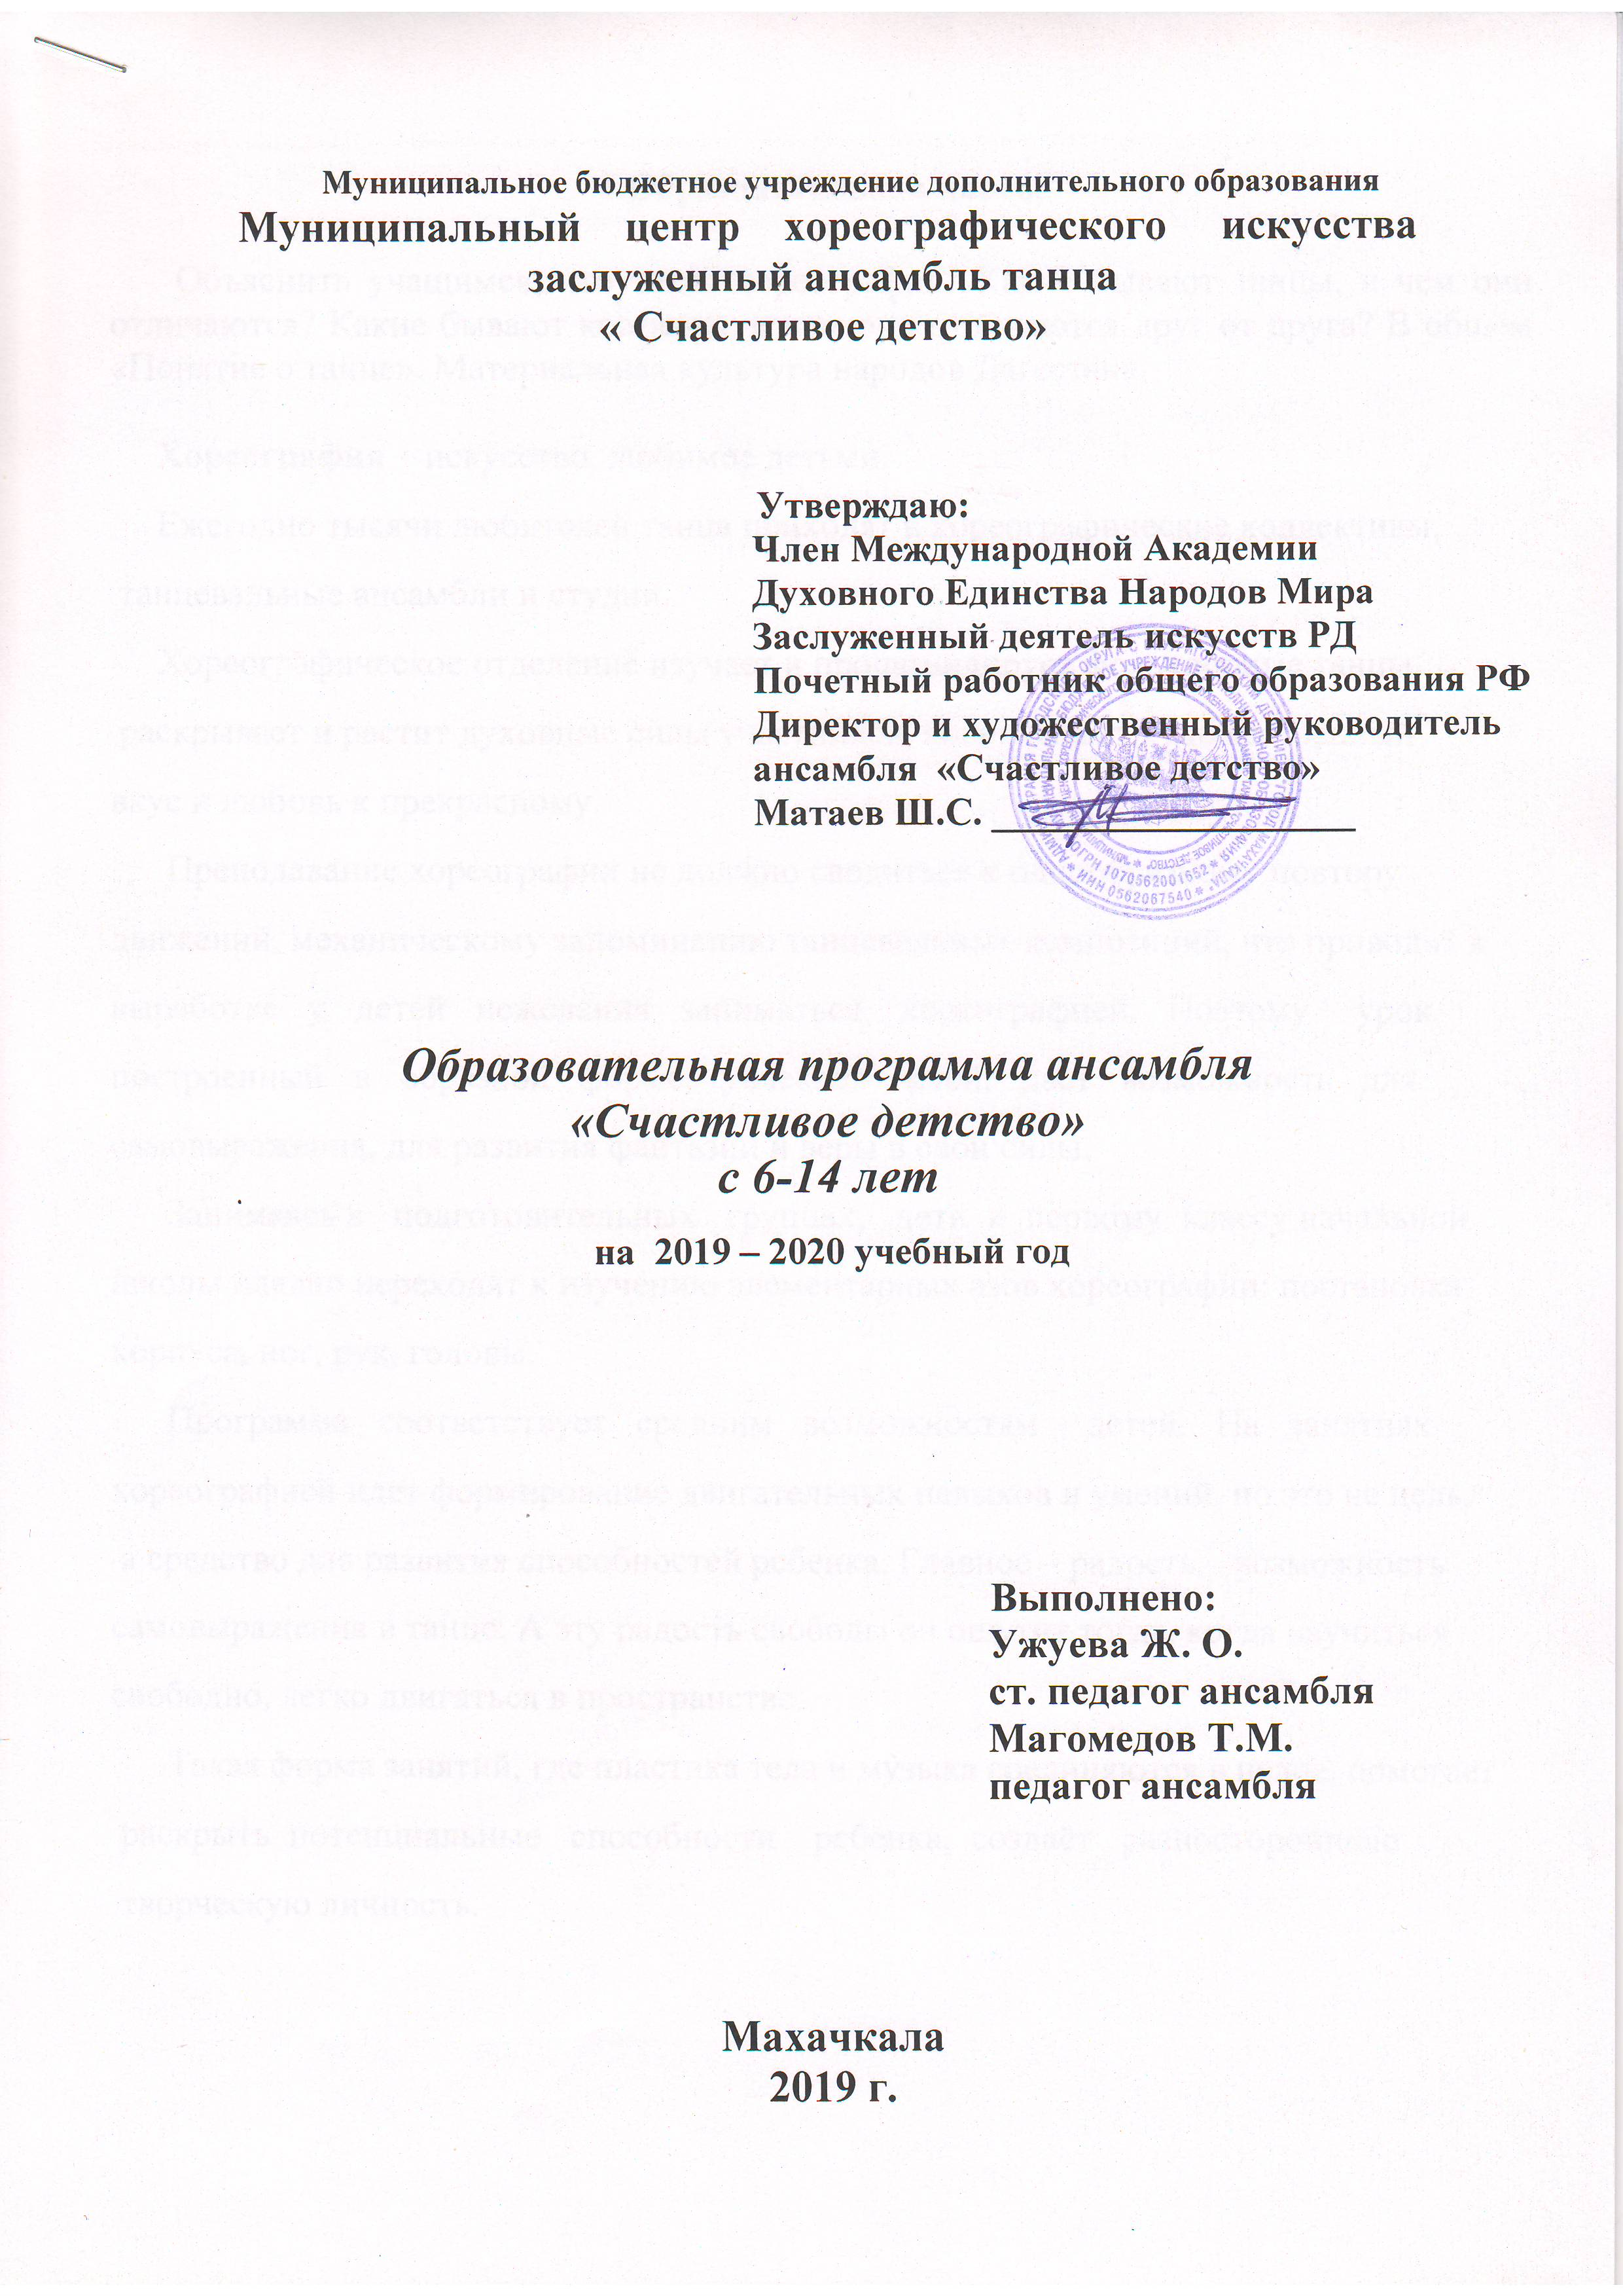

1.Образовательная часть.

Объяснить учащимся, что такое хореография? Какие бывают танцы, и чем они отличаются? Какие бывают костюмы, и чем они отличаются друг от друга? В общем «Понятие о танце». Материальная культура народов Дагестана.

Хореография – искусство, любимое детьми.

Ежегодно тысячи любителей танца приходят в хореографические коллективы,

танцевальные ансамбли и студии.

Хореографическое отделение изучает и пропагандирует фольклорные танцы,

раскрывает и растит духовные силы участников, воспитывает художественный

вкус и любовь к прекрасному.

Преподавание хореографии не должно сводиться к однообразному повтору

движений, механическому запоминанию танцевальных композиций, что приводит к

выработке у детей нежелания заниматься хореографией. Поэтому урок,

построенный в образной форме, увлекает детей, даст возможность для

самовыражения, для развития фантазий и веры в свои силы.

Занимаясь в подготовительных группах, дети к первому классу начальной

школы плавно переходят к изучению элементарных азов хореографии: постановка

корпуса, ног, рук, головы.

Программа соответствует средним возможностям детей. На занятиях

хореографией идет формирование двигательных навыков и умений, но это не цель,

а средство для развития способностей ребенка. Главное – радость, возможность

самовыражения в танце. А эту радость свободы он ощутит тогда, когда научиться

свободно, легко двигаться в пространстве.

Такая форма занятий, где пластика тела и музыка соединяются в целое, помогает

раскрыть потенциальные способности ребенка, создаёт разностороннюю

творческую личность.

Цель и задачи введения предмета – познакомить учащихся с фольклором народов

Дагестана, сохранить и развить национальное хореографическое искусство.

В программу включены элементы танцев шести народностей Дагестана: кумыков,

аварцев, лакцев, даргинцев, лезгин, ногайцев и татов.

Занятия хореографией не нацелены на то, чтобы дети в дальнейшем стали

профессиональными танцорами. Главное – развитие у детей музыкально –

пластических способностей, соединение внутреннего состояния с внешним

физическим действием.

Для достижения этих целей задачи делятся на три группы: эстетические,

физические (пластические), воспитательные.

1. Эстетические задачи:

- через образы дать возможность выразить собственное восприятие музыки;
- развитие музыкального вкуса и кругозора;
- приобщение к совместному движению с педагогом.

2. Физические (пластические) задачи:
- развитие координации, гибкости, пластичности, выразительности, точности движений;
- научить детей чувствовать характер музыкального сопровождения в своем движении;
- преодоление физических недостатков, связанных с нарушением опорно-двигательного аппарата: сколиоза и др.

3. Воспитательные задачи:
- воспитание у детей интереса к занятиям хореографией;
- психологическое раскрепощение ребенка;
- воспитание умения работать в коллективе, выполнять ритмические движения.

Развивающая часть.

Элементы классического танца являются фундаментом всего комплекса

танцевальных дисциплин, источником высокой исполнительской культуры.

В процессе обучения развиваются физические данные учащихся, формируются

необходимые технические навыки, накапливается определенный запас лексики.

Занятия классическим танцем оказывают также общевоспитательное воздействие:

у учеников вырабатываются такие качества как трудолюбие, целеустремленность,

творческая дисциплина.

При работе над материалом педагог должен опираться на следующие основные

принципы: целенаправленность учебного процесса, систематичность и регулярность

занятий, постепенность в развитии природных данных учеников, строгая

последовательность в овладении технических приемов танца.

Нужно проявить определенную гибкость в подходе к каждой конкретной

группе учащихся, творчески решать вопросы, встающие в процессе образования.

Методы и формы решения поставленных задач.

Занятия хореографией делятся на несколько видов:

1. Обучающие занятия. На общих занятиях детально разбирается движение.

Обучение начинается с раскладки и разучивания упражнений танцевального па в

медленном темпе.

2. Закрепляющие занятия. Предполагают повтор движений или комбинаций не

менее 3-4 раз. Первые повторы исполняются вместе с педагогом. При повторах

выбирается кто-то из ребят, выполняющих движение правильно, лучше других.

- Итоговые занятия. Дети практически самостоятельно, без подсказки, должны

уметь выполнять все заученные ими движения и танцевальные комбинации.

Анализ образовательной программы.

Важнейшей задачей программы является эмоциональная выразительность исполнения, умение точно передать национальный стиль и манеру народного танца. Для освоения элементов, комбинаций движений и танцев, включенных в программу, следует предварительно, под счет разучить движения, на основе которых построен танец или та или иная композиция. Разучивание танцевальных элементов повышает общую танцевальную подготовку учащихся и развивает танцевальные навыки. На каждом занятии разучиваются или повторяются все элементы и движения танцев и композиций. Программа определяет основной подход к ансамблю, объем и распределение материала на каждом году обучения. Однако не следует стремиться к прохождению материала в полном объеме в ущерб правильности исполнения и задачам эстетического воспитания учащихся. Руководствуясь основными принципами, педагог увеличивает или уменьшает объем и степень технической сложности материала в зависимости от состава группы и конкретных условий работы. На начальном этапе, на «середине», изучаются характерные для национальности танца позиций рук и ног, осваивается простейшая координация, а также удобные и понятные детям элементы танцев. В процессе работы педагог строго соблюдает принцип «от простого к сложному».
Исполнение должно быть естественным, а предлагаемый материал не только способствовать техническим возможностям учащихся, но и учитывать возрастную психологию. В конце каждого года обучения необходимо подготовить развернутую композицию или небольшой законченный танец, где наряду с усвоением элементов можно было бы проследить за созданием сценического образа. В процессе работы необходимо отработать дифференцированный подход к детям с учетом их физических данных и способности к восприятию предлагаемого материала. Имеет большое значение и отдельное обучение по группам девочек и мальчиков. Программа дает возможность выбрать наиболее легкоусвояемый танцевальный текст, его варьирование. При подборе музыкального сопровождения к каждому элементу, необходимо учитывать возрастные особенности восприятия музыки учащихся, что значительно облегчит освоение технически сложных элементов и поможет развитию танцевальности и выразительности. В процессе обучения танцевальным дисциплинам важную роль играют творческие связи педагогов. В течение года каждые три месяца проводятся открытые контрольные уроки с приглашением родителей учащихся, а также ведущих хореографов республики.
На контрольном уроке учащиеся представляют урок, согласно учебной программе. Урок проводится отдельно с мальчиками, отдельно с девочками.
В течение года проводятся 4 контрольных урока. На заключительном открытом контрольном уроке производится отбор учащихся по способностям.

Достижения учащихся.

По достижении 16-17 лет, учащиеся поступают в средние специальные учебные заведения, высшие учебные заведения, а также их приглашают в Государственный Академический ансамбль «Лезгинка», «Песни и танца Дагестана» и другие профессиональные коллективы.
Выпускники ансамбля принимают участие в хореографических коллективах при высших учебных заведениях. Ансамбль участвует во всех мероприятиях, проводимых в черте города, республики.

Календарно - тематический план работы МБУДО «Счастливое детство»
ансамбля на 2019-2020

1. | «Лакский танец» | 1. Экспозиция  Знакомство с музыкальным материалом.  2. Развитие танца  Разучивание характерных элементов «Лакского фольклора».  Знакомство с рисунком танца. | Практические занятия. | 26 | Сент.
 |  | 3. Кульминация  Разучивание сольных кусков «Лакского танца».  4. Развязка  5. Финал | Практические занятия. | 22 | Окт.
2. | «Харсс» | 1. Экспозиция.  Знакомство с музыкальным материалом.  2. Развитие танца.  Разучивание характерных элементов татского танца.  Знакомство с рисунком танца. | Практические занятия. | 24 | Нояб.
3. |  | 3. Кульминация  Разучивание сольного куска танца «Харсс».  4. Развязка  5. Финал | Практические занятия. | 24 | дек.
4. | «Ковха» | 1. Экспозиция.  Знакомство с музыкальным материалом.  2. Развитие танца.  Разучивание характерных элементов лезгинского фольклора.  Знакомство с рисунком танца. | Практические занятия. | 24 | Янв.
5 |  | 3. Кульминация  Разучивание сольных кусков танца «Ковха».  4. Развязка  5. Финал | Практические занятия. | 22 | февр.
6. | «Дарго» | 1. Экспозиция  Знакомство с музыкальным материалом.  2. Развитие танца  Разучивание характерных элементов даргинского фольклора.  Знакомство с рисунком танца. |  | 26 | Мар.
7. |  | 3. Кульминация  Разучивание сольных кусков танца «Дарго».  4. Развязка  5. Финал |  | 22 | апр.
8. | Повтор пройденного материала | 1. «Лакский танец»  2. . «Харсс»  3. «Ковха»  4. «Дарго» | Практические занятия. | 26 | Май

Календарно - тематический план работы МБУДО «Счастливое детство»
подготовительной группы
на 2019 – 2020 учебный год
№ | Тема | Умение навыки | Вид занятий | Кол.  часов | Дата
1 | Знакомство с предметом | 1. Понятие хореографии | Теоретический | 16 | Сент.

Лезгинский народный танец
1 | Знакомство с музыкальным материалом народных танцев Дагестана (лезг.) | Прослушивание народных танцевальных мелодий. | Практические занятия. | 14 | Сент.
2 | Изучение элементов лезгинского танца  Разучивание танцевального хода лезгинского танца. | 1. Гасма носком в воздухе  2. «Закладка»  3. Лезгинская ковырялка  1. Лезгинский ход с различным положением рук  2. Ход «Ковха» | Практические занятия. | 14 | Окт..
3 | Закрепление пройденного материала |  | Практические занятия. | 14 | Окт.
4 | Характерные элементы лезгинского танца. | 1. Лезгинская композиция  2. Финал «Ковха» | Практические занятия. | 12 | Нояб.
5 | Работа на повторение пройденного материала |  | Практические занятия и повторение теории. | 12 | Нояб.

Аварский народный танец
1 | Знакомство с музыкальным материалом народных танцев Дагестана (аварс.) | Прослушивание народных танцевальных мелодий. | Практические занятия. | 16 | Декаб.
2 | Изучение элементов аварского танца | 1. Ковырялочка тройная  2. Аварская «веревочка»  3. Каблучно выстукивающее движение  4. Характерные движения аварского танца | Практические занятия. | 14 | Декаб.
3 | Разучивание танцевального хода аварского танца. | 1. Ход аварский фольклерный  2. Гоор  3. Гергебель | Практические занятия. | 12 | Янв.
4 | Закрепление пройденного материала |  | Практические занятия. | 14 | Янв.
5 | Характерные элементы аварского танца. | 1. Композиция аварская  2. Финал «Карата» | Практические занятия. | 12 | Февр.
6 | Работа на повторение пройденного материала |  | Практические занятия и повторение теории. | 14 | Февр.
7 | Знакомство с музыкальным материалом  «Джигиты» | Прослушивание народных танцевальных мелодий. | Практические занятия. | 14 | март
8 | 1.Разучивание танцевального хода.  2.Разучивание сольных кусков | 1. Композиция «Джигиты»  2. Финал «Джигиты»  3.Сольные куски (1сол.; 2сол.; 3сол.; 4сол.) | Практические занятия. | 12 | март
9 | Закрепление пройденного материала | 1. Кумыкский народный танец;  2. Даргинский народный танец;  3. Лакский народный танец.  4.Лезгинский народный танец;  5.Аварский народный танец. | Практические занятия. | 24 | Апр.  Май
10 | Экзамены-переход из подгот. групп в ансамбль |  | Практические занятия. | 2 | Май

Композиция и постановка танца.

Пять законов драматургии:

1. Экспозиция

2. Развитие танца

3. Кульминация

4. Развязка

5. Финал

УРОВЕНЬ УСВОЕНИЯ ПРОГРАММНОГО МАТЕРИАЛА

Особо одаренные дети осваивают новый материал в момент его разучивания. Но большинство участников ансамбля осваивают элементы и комбинации движения только после отработки и повторения новых движений. Большую роль в усвоении нового материала играет индивидуальный подход к каждому ребенку, а также деление групп на мальчиков и девочек, а также закрепление детей 1, 2 года обучения к детям 3,4 годов обучения.

ТАНЦЕВАЛЬНЫЕ ЭЛЕМЕНТЫ

Для освоения танцев, включенных в программу, следует предварительно разучить основные движения (элементы), на которых построен танец, или та или иная композиция.
Разучивание танцевальных элементов повышает общую танцевальную подготовку учащихся и развивает танцевальные навыки. На каждом занятии разучиваются или повторяются, так же, как и всякое умение приобретается постепенно. Учиться танцевать надо начинать с детства, когда восприимчивость острее, а тело податливее. Доказано, что дети, посещающие кружки танцев, приобретая хорошие манеры, становятся воспитанными, сдержанными и вежливыми.

